15 сентября 2020 г. 7/2

О согласовании установки ограждающих устройств на придомовой территории многоквартирного дома по адресу: ул. Тучковская, д.2

В соответствии с пунктом 5 части 2 статьи 1 Закона города Москвы от 11 июля 2012 года № 39 «О наделении органов местного самоуправления муниципальных округов в городе Москве отдельными полномочиями города Москвы» и постановлением Правительства Москвы от 02 июля 2013 года № 428-ПП «О порядке установки ограждений на придомовых территориях в городе Москве», рассмотрев решение общего собрания собственников помещений в многоквартирном доме по адресу: ул. Тучковская, д.2, Совет депутатов муниципального округа Филёвский парк решил:
1. Согласовать установку ограждающего устройства (автоматического откатного электромеханического шлагбаума) на придомовой территории многоквартирного дома по адресу: ул. Тучковская, д.2, для регулирования въезда и выезда на придомовую территорию транспортных средств, в соответствии с проектом размещения ограждающего устройства, при условии соблюдения требований пунктов 9.1, 9.2 Порядка установки ограждений на придомовых территориях в городе Москве, утверждённого постановлением Правительства Москвы от 02 июля 2013 года № 428-ПП «О порядке установки ограждений на придомовых территориях в городе Москве» (приложение).
2. Направить настоящее решение в Департамент территориальных органов исполнительной власти города Москвы, управу района Филёвский парк города Москвы и лицу, уполномоченному на представление интересов собственников помещений в многоквартирном доме по вопросам, связанным с установкой ограждающих устройств и их демонтажем.
3. Опубликовать настоящее решение в бюллетене «Московский муниципальный вестник» и разместить на официальном сайте муниципального округа Филёвский парк www.filipark.ru в информационно-телекоммуникационной сети «Интернет».
4. Настоящее решение вступает в силу со дня его принятия.
5. Контроль за исполнением настоящего решения возложить на исполняющего полномочия главы муниципального округа Филёвский парк Мкртчяна Т.Л.

Исполняющий полномочия главы
муниципального округа Филёвский парк Т.Л. Мкртчян
Приложение
к решению Совета депутатов
муниципального округа
Филёвский парк
от 15 сентября 2020 года № 7/2

ПРОЕКТ РАЗМЕЩЕНИЯ ОГРАЖДАЮЩЕГО УСТРОЙСТВА
на придомовой территории многоквартирного дома
по адресу: г. Москва, ул. Тучковская, д.2

1. Место размещения антивандального шлагбаума: г. Москва, ул. Тучковская, д. 2, при въезде на придомовую территорию.

Схема размещения шлагбаума

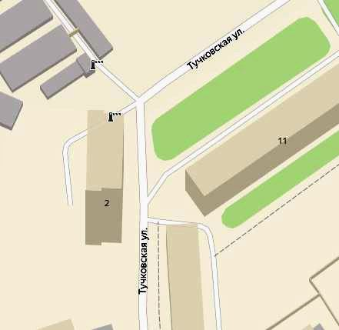

Автоматический электромеханический откатной шлагбаум

2. Тип шлагбаума
Автоматический откатной антивандальный шлагбаум с электромеханическим приводом.
Конструкция шлагбаума выполнена из листовой стали и стальных профильных труб, что обеспечивает надежную преграду для любого транспортного средства. От внешних воздействий механизмы и привод шлагбаума защищены глухим стальным кожухом. Крышка с надежным замком обеспечивает доступ к механизмам привода при ремонте и обслуживании. Стрела шлагбаума - конструкция в виде фермы, изготовленная из профильной трубы и приваренная к направляющей. Приемная стойка с ловителем обеспечивает надежную фиксацию стрелы.

3. Размеры шлагбаума:
- Длина стрелы шлагбаума – 3,0 - 5,5 метра;
- Высота стрелы шлагбаума – 0,30 м;
- Высота стойки шлагбаума – 1350 мм;
- Длина стойки шлагбаума – 1400 мм;
- Ширина стойки шлагбаума – 423 мм;
- Высота установки стрелы шлагбаума – 1000 мм.

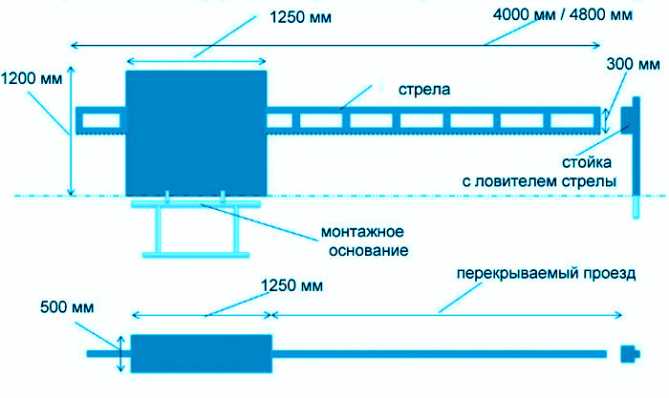

4. Внешний вид шлагбаума
Стойка шлагбаума снабжена сигнальной лампой желтого цвета для предупреждения водителей транспортных средств и пешеходов о движении стрелы шлагбаума.
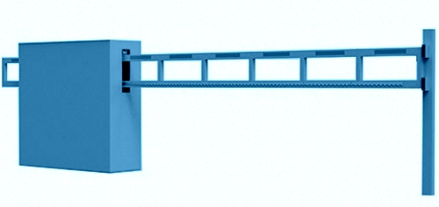

5. Технические характеристики шлагбаума

Питающее напряжение | 230В ( ± 10%), 50 Гц/ 115В- 60Гц
Диапазон рабочих температур | - 30 ... +55 С
Защитное покрытие | Катафорез
Краска | Полиэфир RAL 2004
Класс защиты | IP44
Мощность двигателя | 170 Вт
Интенсивность использования | 100 %
Скорость открывания | 0,3 м/ с

